PETEK, 8. 5. 2020
SLOVENŠČINA
- PRIPRAVI SI DELOVNI ZVEZEK ZA BRANJE, ČRTNI ZVEZEK IN PUŠČICO. OŠILI SI SVINČNIK.
- NAJPREJ SI OGLEJ ZAPIS ČRKE S IN Š NA
https://nasaulica.si/datoteke/Prikaz_pisanja_crk/story_html5.html

- V ČRTNEM ZVEZKU S PREDLOGAMI POIŠČI ČRKI S IN Š.
- NAJPREJ NATANČNO S SVINČNIKOM PREVLECI VSE MODRE ČRKE.
- NATO NAREDI ŠE ENO VRSTO VELIKIH S IN ENO VRSTO MALIH S.
- TUDI PRI ČRKI Š NAJPREJ PREVLECI VSE MODRE IN NATO NAREDI ENO VRSTO VELIKIH Š IN ENO VRSTO MALIH Š.

BRANJE
- POIŠČI NARISANO DLAN S ČRKAMI A, E, I, O, U, KI SI JO ŽE UPORABLJAL ZA BRANJE ZLGOV. NA SREDINO DLANI POLOŽI ČRKO D, ZAPISANA NA MANJŠEM LISTKU. VLEČI S PRSTOM OD SREDINE DLANI PROTI PRSTOM IN ZRAVEN BERI ZLOGE. BERI TUDI OBRATNO OD PRSTOV PROTI SREDINI. PRI BRANJU TI JE LAHKO V POMOČ POSNETEK. KLIKNI DVAKRAT NA IKONO IN BO ZASLIŠAL MOJ GLAS. ČE TI ŠE VEDNO NE ODPRE POSNETKA, DOKUMENT SHRANI NA RAČUNALNIK IN GA POTEM ODPRI.
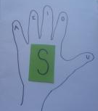

BRANJE V DELOVNEM ZVEZKU
GLEDE NA TVOJE ZNANJE SI IZBERI NALOGO, KI JO BOŠ PREBRAL/A V DELOVNEM ZVEZKU NA STRANI 44,45
PREBERI BESEDE V MODREM OKVIRJU. LAHKO PREBEREŠ DVAKRAT. V POMOČ TI JE LAHKO POSNETEK.
ALI
PREBERI POVEDI V ZELENEM OKVIRJU.
ALI
PREBERI POVEDI V RUMENEM OKVIRJU

MATEMATIKA
- PRIPRAVI MODRI DELOVNI ZVEZEK Z RAVNILOM IN PUŠČICO.
- POIŠČI ŠTEVILO 15 V DELOVNEM ZVEZKU (STR 33.) IN PROSI NEKOGA, DA TI PREBERE VSA NAVODILA. DOBRO POSLUŠAJ.
- PREŠTEJ KOKOŠI IN JAJCA NA SLIKI. KOLIKO JIH JE. PREŠTEJ KROGLICE IN VPIŠI ŠTEVILO V KVADRATKE, NA ZADNJI PA KROGLICE DORIŠI.
- SAMOSTOJNO REŠI NALOGE.
- NATANČNO ZAPIŠI VELIKO IN MALO ŠTEVILO 15. SPODAJ VPIŠI ŠTEVILA, KI MANKAJO.

- PRIPRAVI ZVEZEK S KVADRATKI IN PUŠČICO.
- V KARO ZVEZKU, ZA VSEMI ŽE NAPISANIMI PREDLOGAMI ŠTEVIL, POIŠČI ZADNJI NASLOV ŠTEVILA DO 20. NA ISTI NAČIN NADALJUJ Z PISANJEM ŠTEVIL IN RISANJEM KVADRATKOV.
- V ZVEZEK NAREDI ZAPIS, KOT GA VIDIŠ NA SLIKI SPODAJ.

SPOZNAVANJE OKOLJA
DANES BOMO IZDELALI NARAVNI DETERGENT. PRI TEM NAJ TI POMAGAJO STARŠI.
ZAPOMNI SI, DA MORAŠ POSKRBETI ZA TO, DA BO DELO VARNO ZATE.

ZA DELO POTREBUJEŠ:
BELI KIS
ENO LIMONO
VODO
VEJICO ROŽMARINA ALI METE ALI ETERIČNO OLJE

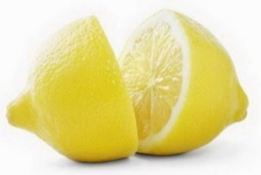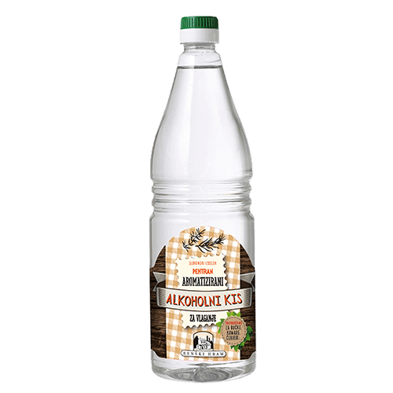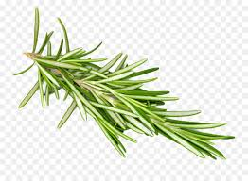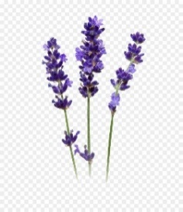

POSTOPEK:
V ENAKEM RAZMERJU ZMEŠAMO VODO, BELI KIS IN SOK ENE LIMONE.
JAZ SEM PRPRAVILA 1DCL VODE, 1DCL BELEGA KISA IN STISNILA ENO LIMONO.
ZA BOLJŠI VONJ SEM DODALA NEKAJ KAPLJIC LAVANDINEGA ETERIČNEGA OLJA.
SESTAVINE ZMEŠAMO IN JIH PUSTIMO STATI VSAJ ŠTIRI DNI.
TO ČISTILO LAHKO UPORABIMO ZA ČIŠČENJE V KUHINJI, KOPALNICI, KJERKOLI.
UPAM, DA BOŠ LAHKO AKTIVNO POMAGAL/A PRI ČIŠČENJU DOMA,
TVOJI STARŠI BODO TEGA ZELO VESELI.

ŠPORT
DOMA POIŠČI KAKŠNO ŽOGO. ČE JE NIMAŠ, SI JO LAHKO IZDELAŠ IZ VEČIH LISTOV ZMEČKANEGA STAREGA PAPIRJA.
VRZI ŽOGO V ZRAK IN JO ULOVI.
PRI TEM LAHKO IZVAJAJAŠ RAZLIČNE NALOGE:
POKLEKNI, VRZI ŽOGO V ZRAK,
HITRO VSTANI IN UJEMI ŽOGO;
VRZI ŽOGO, NAREDI POL OBRATA, UJEMI ŽOGO;
VRZI ŽOGO, PLOSKNI, UJEMI ŽOGO;
POSKUSI PLOSKNITI VEČKRAT, DVAKRAT, TRIKRAT ...;
VRZI ŽOGO, PUSTI, DA ŽOGA PADE NA TLA, KO SE ODBIJE, JO UJEMI;
VRZI IN UJEMI ŽOGO, PRI TEM PA HODI NA MESTU, TECI NA MESTU, SKAČI NA MESTU;
VRZI IN UJEMI ŽOGO MED POČASNO HOJO, HITREJŠO HOJO, TEKOM.
VSE VAJE LAHKO PONOVIŠ VEČKRAT.
UŽIVAJ

IMEJ SE LEPO

